|  |  |
| --- | --- |
| СОГЛАСОВАНО  Начальник  308 ВП МО РФ  *___________*С. Ю. Трегубенков  «___»_________________2018 г. | УТВЕРЖДАЮ  Генеральный директор  ФГУП «ГосНИИАС»  _______________ С. Ю. Желтов  «___»_________________2018 г. |
|  |  |
| СОГЛАСОВАНО  Начальник  155 ВП МО РФ  *_______________*А. В. Паламарчук  «___»_________________2018 г. | СОГЛАСОВАНО  Главный конструктор  ПАО «Туполев»  ________________А. Ю. Коренев  «___»_________________2018 г. |

|  |  |
| --- | --- |
|  | **ГОСУДАРСТВЕННЫЙ НАУЧНЫЙ ЦЕНТР РФ**  **ФЕДЕРАЛЬНОЕ ГОСУДАРСТВЕННОЕ УНИТАРНОЕ ПРЕДПРИЯТИЕ**  **«ГОСУДАРСТВЕННЫЙ НАУЧНО-ИССЛЕДОВАТЕЛЬСКИЙ ИНСТИТУТ**  **АВИАЦИОННЫХ СИСТЕМ»** |

**КОМПЛЕКС ПРОЕКТНОГО МОДЕЛИРОВАНИЯ**

**Техническое задание на систему автоматизированной разработки «АСП МФЦИ»**

**ЮСИЯ.9791-01-000Д4**

Версия 1.0

Москва

2020

Лист подписей и согласований

|  |  |
| --- | --- |
| **ПАО «Туполев»** | **ФГУП «ГосНИИАС»** |
|  | Начальник подразделения 2100  _____________Г. А. Чуянов  «___»______________2018 г. |
|  | Начальник лаборатории 2170  ____________А. С. Целиков  «___»______________2018 г. |
| **ЖЛИ и ДБ** | Начальник сектора 2115  ____________А. С. Барулин  «___»______________2018 г. |
| _____________С. В. Большов  «___»______________2018 г. | Ведущий инженер  _____________В. И. Адамов  «___»______________2018 г. |
| **АО «ОКБ Электроавтоматика»** | Ведущий инженер  ____________В. В. Прозоров  «___»______________2018 г. |
|  | Ведущий инженер  _____________М. А. Глухов  «___»______________2018 г. |
|  | Инженер 2 категории  _____________Э. Д. Глухова  «___»______________2018 г. |
|  | Инженер  __________О. И. Чернышева  «___»______________2018 г |

Содержание

1 Аннотация 4

2 Введение 4

3 Разработка общего вида **Ошибка! Закладка не определена.**

4 Разработка перечня свойств элементов человеко-машинного интерфейса МФЦИ 7

5 Разработка перечня свойств сигналов, необходимых для отображения элементов человеко-машинного интерфейса МФЦИ 10

6 Составление документа ТЗ в соответствии с ГОСТ 13

7 Список использованных источников 14

Лист регистрации изменений 15

Аннотация

Введение

Требования к интерфейсу

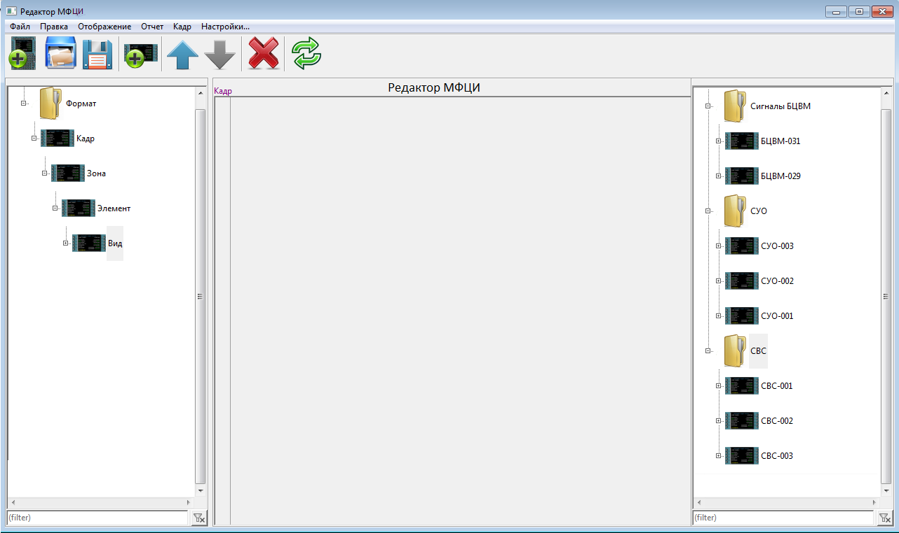

Требования к БД

Перечень свойств элементов человеко-машинного интерфейса МФЦИ

|  |  |  |  |  |  |
| --- | --- | --- | --- | --- | --- |
| **Название элемента** | **Название свойства** | **Описание свойства** | **Чем задается (текст, выбор из вариантов и т.д.)** | **Элемент интерфейса** | **Обязатель-ность поля** |
| Формат | Обозначение | Определяет макрозадачу, для решения которой предназначены его кадры | Одно или два слова, в верхнем регистре | Текстовое поле | + |
| Назначение | Краткое описание макрозадачи формата | Текст | Текстовое поле | + |
| Режимы | Режимы полета или режимы работы ФПО, с которыми связано отображение графических элементов. Режимов может быть выбрано несколько. | Одно или два коротких слова или сокращения для каждого режима | Текстовые поля | - |
| Кадровая структура | Кадровая структура формата, включающая схематичное изображение всех кадров формата и их отношений | Рисунок | ? | + |
| Кадр | Обозначение | Соответствует задаче кадра | Одно или два слова, в верхнем регистре | Текстовое поле | + |
| Назначение | Определяет круг задач, для решения которых предназначен кадр | Текст | Текстовое поле | + |
| Внешний вид кадра | Изображение кадра с отмеченными номерами всех графических элементов | Один или несколько рисунков | ? | + |
| Зонирование кадра | Схематичное изображение кадра с разделением на зоны и обозначением этих зон (компоновочный план) | Рисунок | ? | + |
| Зона | Обозначение (номер) | Определяет состав зоны и ее номер в кадре | Число и текст |  | + |
| Назначение | Определяет назначение отображаемой в зоне информации | Текст |  | + |
| Графический элемент | № позиции | Номер графического элемента в кадре | Число |  | + |
| Наименование элемента | Название графического элемента, раскрывающее физический смысл индицируемой при помощи него информации | Текст |  | + |
| Тип графического элемента | Определяет тип графического элемента | Текст |  | + |
| Счетчик |  |
| Граф. символ |  |
| Количество вариантов отображения | Определяет количество возможных вариантов отображения данного графического элемента. | Число |  | + |
| Вариант отображения | Наименование | Наименование вида отображения | Текст |  | + |
| Назначение | Описание физического смысла данного вида отображения графического элемента | Текст |  | + |
| Вид | Внешний вид индицируемого символа в данном варианте | Графическое изображение |  | + |
| Алгоритм формирования | Алгоритм формирования внешнего вида графического элемента в данном варианте | Алгоритм |  | + |
| Условия отображения | Условия индикации графического элемента в данном варианте отображения | Алгоритм |  | + |
| Режим | Определяет режимы, в которых данный символ может отображаться всегда или при дополнительном условии | Выбор одного или нескольких из режимов формата |  | + |
| Цвет | Цвета, которыми отображается графический элемент в данном варианте отображения | Перечень цветов |  | + |
| Диапазон изменения (физический) | Единицы измерения, в которых отображается данный графический элемент в данном варианте отображения | Текст, цена деления шкалы и т.д. |  | - |
| Диапазон изменения (метрический) | Диапазон изменения в котором может отображаться данный графический элемент в данном варианте отображения | Текст |  | - |
| Примечание к алгоритму | Текст примечания | Текст примечания |  | - |

Перечень свойств параметров, необходимых для отображения элементов человеко-машинного интерфейса МФЦИ

|  |  |  |  |
| --- | --- | --- | --- |
| **Название элемента** | **Название свойства** | **Описание свойства** | **Чем задается (текст, выбор из вариантов и т.д.)** |
| Система | Наименование системы | Наименование системы, которая этот параметр генерирует | Текст |
| Группа параметров | Наименование | Наименование группы параметров, раскрывающее ее физический смысл | Текст |
| Параметр | Наименование параметра | Наименование параметра, раскрывающее его физический смысл | Текст |
| Код сигнала или код параметра по датчику | Оригинальный идентификатор, в названии которого зашифровано название системы, которая его выдает, а также номер (в кадрах БП номер сигнала принято присваивать примерно в соответствии с номером позиции графического элемента, в формировании которого данный сигнал участвует) | Код параметра русскими буквами  Пример:  «УПР-Д014» |
| Идентификатор | Оригинальный идентификатор, в названии которого зашифровано название системы, которая его выдает, а также номер (в кадрах БП номер сигнала принято присваивать примерно в соответствии с номером позиции графического элемента, в формировании которого данный сигнал участвует) | Код параметра транслитерацией  Пример:  «UPR-D014» |
| Единицы измерения | Единицы измерения, в которых параметр передается от системы *(отображаться параметр может в других единицах измерения)* |  |
| Диапазон изменения | Диапазон в котором параметр передается от системы | Два числа |
| Точность | Точность, с которой параметр передается от системы | Число |
| Значение элементов в массиве | Расшифровка значений элементов массива | Текст |
| Значение конкретных величин | Расшифровка значений для параметров, значениями которых кодируется дискретный перечень чего-либо | Текст |

Требования к генерируемой документации

Таблица «Логика работы кнопочного обрамления МФЦИ»

Содержит описание вида и назначения МФК для страниц данного кадра.

Таблица «Перечень элементов, отображаемых на странице кадра»

Таблица элементов содержит наименования графических символов кадра в соответствии с номерами позиций и их цвет. Таблица необходима для пояснения рисунков кадров и целевого назначения графических элементов, изображенных на них.

Таблица аналоговых параметров

Таблица содержит описание свойств всех аналоговых параметров, участвующих в формировании всех графических символов формата, а также номера позиций на кадре, в формировании которых участвуют данные сигналы.

Таблица дискретных сигналов

Таблица содержит описание свойств всех дискретных сигналов, участвующих в формировании всех графических символов формата, а также номера позиций на кадре, в формировании которых участвуют данные сигналы.

Таблица алгоритмов формирования графических символов

Таблица содержит всю необходимую информацию для формирования внешнего вида и положения на кадре всех графических элементов формата.

Таблица - Свойства параметров

|  |  |  |  |
| --- | --- | --- | --- |
| Свойство параметра | Описание свойства | Где в документе указывается | Способ указания |
| Код сигнала или код параметра по датчику | Оригинальный идентификатор, в названии которого зашифровано название системы, которая его выдает, а также номер (в кадрах БП номер сигнала принято присваивать примерно в соответствии с номером позиции графического элемента, в формировании которого данный сигнал участвует) | Таблица аналоговых параметров,  Таблица дискретных сигналов | Указывается код сигнала  Пример:  «УПР-Д014» |
| Идентификатор | Таблица аналоговых параметров,  Таблица дискретных сигналов | Указывается то же самое, что в коде сигнала, только транслитерацией  Пример:  «UPR-D014» |
| Наименование параметра | Наименование параметра, раскрывающее его физический смысл с точки зрения системы или кадра, если первое невозможно | Таблица аналоговых параметров,  Таблица дискретных сигналов | В четвертом столбце таблиц указывается максимально понятным текстом, который можно однозначно интерпретировать |
| Единицы измерения | Единицы измерения, в которых передается параметр *(отображаться параметр может в других единицах измерения)* | Таблица аналоговых параметров | В пятом столбце таблицы  Пример: «м» |
| Диапазон изменения | Диапазон изменения передаваемого параметра | Таблица аналоговых параметров | В шестом столбце через «;».  «[» и «]» означают включение в диапазон граничного значения  «(» и «)» означают не включение в диапазон граничного значения  Пример:  «[150; 3500]»  Если диапазон целочисленный, то между числами ставится троеточие. Если он может быть дробным, то между числами ставится точка с запятой. |
| Значение элементов в массиве | В случае, когда параметр является массивом элементов, необходимо указывать, чему соответствует номер элемента в массиве | Таблица аналоговых параметров,  Таблица дискретных сигналов  Таблица алгоритмов | В столбце «Примечания» текстом.  Пример:  «Номер элемента в массиве соответствует номеру ЭЦ» |
| Значение конкретных величин | В случае, когда параметр кодирует некоторые значения, необходимо указывать их расшифровку | Таблица аналоговых параметров,  Таблица дискретных сигналов | В столбце «Примечания» текстом.  Пример:   1. ОТКРОЙ СТВОРКИ 2. НАЖМИ СБРОС 3. ЗАКРОЙ СТВОРКИ 4. ОТКЛЮЧИ ГЛАВНЫЙ |
| Таблица алгоритмов | В третьем столбце указывается конкретное значение параметра. Пример:  «БП-029-А215=1» |
| В четвертом столбце соответствующий конкретному значению из третьего столбца вид элемента.  Пример:  ОТКРОЙ  СТВОРКИ |
|  |  |  |  |

Таблица - Свойства графических элементов

|  |  |  |  |
| --- | --- | --- | --- |
| Свойство графического элемента | Описание свойства | Где в документе указывается | Способ указания |
| № позиции | Номер позиции на рисунке. Каждому графическому символу соответствует одна оригинальная позиция на кадре. Если графический элемент присутствует на разных страницах и при этом имеет один алгоритм отображения, номер позиции данного символа на рисунках страниц должен совпадать. | Рисунки | Указывается в пунктирной рамке- сноске, указывающей на графический символ на рисунке. На рисунках должны быть указаны все номера позиций кадра. |
| Перечень элементов | в первой графе строго один раз в порядке возрастания должны быть указаны номера всех позиций кадра |
| Перечень аналоговых параметров | в первой графе для каждого сигнала, который участвует в формировании графического элемента, номера позиций могут повторяться |
| Перечень дискретных сигналов | в первой графе для каждого сигнала, который участвует в формировании графического элемента, номера позиций могут повторяться |
| Таблица алгоритмов | в первой графе строго один раз в порядке возрастания должны быть указаны номера всех позиций кадра |
| Наименование элемента | Содержит краткое описание физического смысла, передаваемого данным графическим символом | Перечень элементов | Во второй графе |
| Таблица алгоритмов | Во второй графе |
| Вид элемента | Вид графического символа | Рисунки | На разных рисунках должны быть изображены все варианты внешнего вида всех графических символов. |
| Таблица алгоритмов | В четвертой графе должны быть изображены все варианты внешнего вида всех графических символов |
| Цвет графического символа | Цвет или набор цветов, которыми отображается графический символ | Рисунки | На рисунках должны быть изображены все возможные варианты отображения символов в плане цвета |
| Таблица элементов | Третий столбец. Цвета указываются в столбик через запятую |
| Таблица алгоритмов | В пятом столбце. Если символ изменяет цвет в зависимости от значения параметра, для каждого варианта отображения необходимо указывать свой алгоритм формирования |
| Алгоритм формирования | Алгоритм формирования графического символа исходя из параметров, определяющих его внешний вид | Таблица алгоритмов | В третьем столбце для каждого варианта отображения графического символа должен быть указан алгоритм формирования, чаще всего, это логическое выражение, состоящее из идентификаторов всех необходимых параметров |
| Диапазон изменения (физический) | Единицы измерения, в которых индицируется параметр при помощи данного графического символа | Таблица алгоритмов | В шестом столбце указываются единицы измерения  Пример: «м» |
| Диапазон изменения (метрический) | Диапазон изменения параметра, который отображается данным графическим символом | Таблица алгоритмов | В седьмом столбце указывается диапазон в скобках через многоточие.  «[» и «]» означают включение в диапазон граничного значения  «(» и «)» означают не включение в диапазон граничного значения  Пример: «[150…3500]»  Если диапазон целочисленный, то между числами ставится троеточие. Если он может быть дробным, то между числами ставится точка с запятой. |

Лист регистрации изменений

|  |  |  |  |  |  |  |  |  |  |
| --- | --- | --- | --- | --- | --- | --- | --- | --- | --- |
| Лист регистрации изменений | | | | | | | | | |
| ИИзм. | Номера листов (страниц) | | | | Всего листов (страниц) в докум. | № докум. | Входящий № сопроводитель-ного докум. и дата | Подп. | Дата | |
| изме-нённых | заме-нённых | новых | анну-лирован-ных |
|  |  |  |  |  |  |  |  |  |  | |